**REPÚBLICA DE COLOMBIA**

**RAMA JUDICIAL**



**JUZGADO DIECIOCHO DE FAMILIA EN ORALIDAD**

Correo de notificación, [jfcto18bta@notificacionesrj.gov.co](mailto:jfcto18bta@notificacionesrj.gov.co)

Carrera 7 No. 12 C- 23 Piso 6 Teléfono 2810598

LISTADO DE ESTADO NRO. 10

|  |  |  |  |  |  |  |
| --- | --- | --- | --- | --- | --- | --- |
| NRO. DE PROCESO | CLASE DE PROCESO | DEMANDANTE | DEMANDADO | ACTUACION | FECHA | CUADERNO |
| 2020-00217 | HABEAS CORPUS | VLADIMIR LOZANO | CARCEL LA PICOTA JUZADO 21 DE EJECUCION DE PENAS | ADMITE | 13-05-2020 | 1 |
| 2020-00214 | TUTELA | ARTURO DELGADO FLOREZ | COLPENSIONES | VINCULA DOMESA | 14-05-2020 | 1 |
| 2020-00213 | TUTELA | ADRIANA YANET OSORIO RODRIGUEZ | NUEVA E.P.S. | VINCULACION | 14-05-2020 | 1 |
| 2020-00217 | HABEAS CORPUS | VLADIMIR LOZANO | CARCEL LA PICOTA Y JUZGADO 21 DE EJECUCION DE PENAS | FALLO | 14-05-2020 | 1 |
| 2020-00213 | TUELA | ADRIANA YANETH OSORIO RODRIGUEZ | NUEVA E.P.S. | FALLO | 14-05-2020 | 1 |

DE CONFORMIDAD CON LO PREVISTO PCSJA20-11517, PCSJA20-11518, PCSJA20-11519, PCSJA20-11521, PCSJA20-11526, PCSJA20-11527, PCSJA20-11528, PCSJA20-11529, PCSJA20-11532, PCSJA20-11546 Y EN EL ART. 295 DEL C.G.P.Y PARA NOTIFICAR A LA PARTES DE LAS ANTERIORES DECISIONES EN LA FECHA 15 DE MAYO DE 2020 Y A LA HORA DE LAS 8 A.M., SE FIJA EL PRESENTE ESTADO EL TERMINO LEGAL DE UN DIA SE DESFIJA EN LA MISMA FECHA A LAS 5 P.M.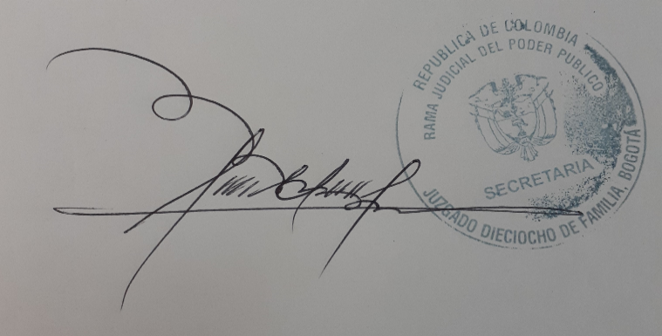

**SECRETARIO JAVIER HUMBERTO BUSTOS RODRIGUEZ**